Verkeersbesluit voor het inrichten van een gehandicaptenparkeerplaats aan Heinseweg nabij Stationsstraat 1 te Sittard
Registratienummer 2024 / 509965

Burgemeester en wethouders van Sittard-Geleen:
Besluiten:
ten behoeve van het inrichten van een individuele gehandicaptenparkeerplaats, op de Heinseweg te Sittard, ter hoogte van de Stationsstraat 1, de onderstaande verkeersmaatregel te nemen:
het plaatsen van het verkeersbord ‘Gehandicaptenparkeerplaats’ (bord E06) met daaronder het onderbord ‘Het betreffende kenteken’ (onderbord OB309), op de Heinseweg te Sittard, ter hoogte van de Stationsstraat 1.
Zoals aangegeven op de foto(’s) en/of tekening(en), behorende bij dit besluit.
Overwegingen
Op grond van artikel 3 van de “Beleidsregel aanwijzing gehandicaptenparkeerplaatsen 2007” komt de aanvrager in aanmerking voor een individuele gehandicaptenparkeerplaats.
Voorstel is de gehandicaptenparkeerplaats te situeren op de aangegeven locatie in de bijgevoegde foto(’s) en/of tekening(en), op advies van het AWV.
De in te stellen individuele gehandicaptenparkeerplaats gaat ten koste van één algemene parkeerplaats. Het is echter gezien de medische situatie van de aanvrager en de geldende beleidsregels niet onredelijk om de parkeerplaats toe te wijzen. Overige automobilisten kunnen gebruik maken van de algemene parkeerplaatsen in de buurt.
Wettelijke grondslag
Verkeersbesluiten worden genomen op basis van de Wegenverkeerswet 1994, artikel 15, lid 1 en het Besluit Administratieve Bepalingen inzake het Wegverkeer artikel 12.
Uit het oogpunt van de bescherming van weggebruikers en passagiers, de waarborging van de bereikbaarheid en de bruikbaarheid van de weg, wordt het noodzakelijk geacht om deze individuele gehandicaptenparkeerplaats in te richten. Van toepassing zijn hier artikel 2, lid 1, sub b en sub c van de Wegenverkeerswet 1994.
De Heinseweg te Sittard is in beheer en onderhoud bij de gemeente Sittard-Geleen en ligt binnen de bebouwde kom, zoals bedoeld in de Wegenverkeerswet 1994.
Conform het bepaalde in de op 22 november 2021 in het Gemeenteblad onder nummer 419044 bekend gemaakte, op 23 november 2021 in werking getreden “Mandaatregeling Teams gemeente Sittard-Geleen 2021” de dato 9 november 2021 en het op 21 december 2022 in het Gemeenteblad onder nummer 565582 gepubliceerde en op 22 december 2022 in werking getreden “Mandaatregister gemeente Sittard-Geleen 2023” d.d. 15 december 2022, is onder voorwaarden mandaat verleend aan de Juridisch medewerker Verkeer voor het nemen van verkeersbesluiten.
Advies
De Ambtelijke Werkgroep Verkeer, waarin onder meer verkeerskundigen en de regiopolitie zitting
hebben, heeft op 28-11-2023 positief geadviseerd over de voorgestelde verkeersmaatregel.
Ondertekening

Sittard-Geleen, 09-01-2024

Burgemeester en wethouders van Sittard-Geleen,

Namens dezen,
R. Dobrick

Juridisch Medewerker Verkeer

Publicatie
Op basis van artikel 26 van het Besluit administratieve bepalingen inzake het wegverkeer, wordt na besluitvorming dit verkeersbesluit gepubliceerd in het Gemeenteblad (officielebekendmakingen.nl).
Bezwaar
Bent u het niet eens met onze beslissing? Dan kunt u binnen zes weken na de dag waarop dit besluit gepubliceerd is een bezwaarschrift bij ons indienen. Dat kan op meerdere manieren:
U kunt uw bezwaarschrift opsturen naar: Burgemeester en Wethouders van Sittard-Geleen, Postbus 18, 6130 AA Sittard.
U kunt uw bezwaarschrift persoonlijk afgeven bij de Stadswinkel, Markt 1, Geleen.
U kunt uw bezwaarschrift faxen via telefoonnummer (046) 400 00 39.
U kunt ook digitaal bezwaar maken. Daarvoor heeft u wel een elektronische handtekening (DigiD) nodig.
Kijk op https://www.sittard-geleen.nl/Inwoners/Klacht_bezwaar_en_beroep/Bezwaar_bezwaarschrift_indienen voor meer informatie. Bijvoorbeeld om te lezen wat u in uw bezwaarschrift moet vermelden.
8. Voorlopige voorziening
Als u bezwaar maakt, treedt het besluit toch in werking. Om dat te voorkomen, kunt u bij de rechter om een tijdelijke maatregel vragen. Dat heet een ‘voorlopige voorziening’. Dit kan alleen als er spoedeisende belangen zijn die dat nodig maken. Alle informatie hierover kunt u krijgen via de griffie van de rechtbank Limburg. Of kijk op www.rechtspraak.nl.
Locatie-aanduiding Heinseweg
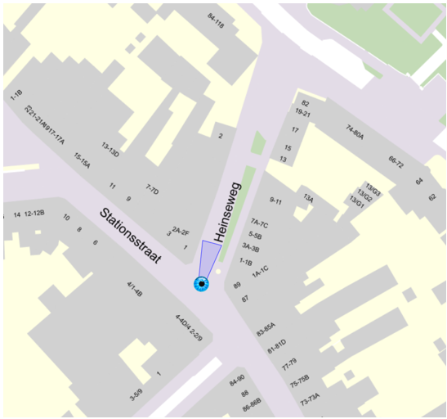
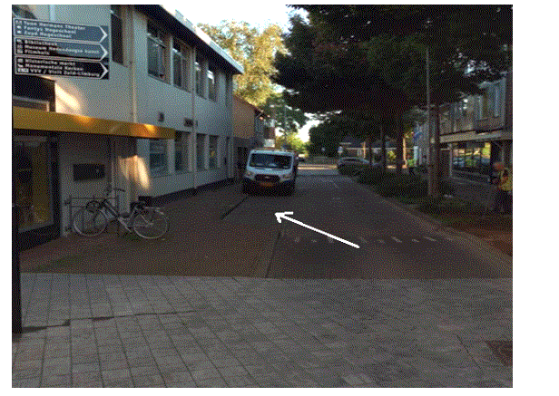
Burgemeester en wethouders van Sittard-Geleen,
Namens dezen,
R. Dobrick
Juridisch Medewerker Verkeer
Sittard-Geleen, 09-01-2024

